Всеукраїнський конкурс

« Шкільна бібліотека – 2020»

Номінація

« Бібліотека – територія читання»

**Тема досвіду**

**« Розвиток читацької компетентності учнів, як невід’ємна роль в роботі шкільної бібліотеки »**

Завідувача шкільною бібліотекою

ТЗОШ №13 ім. Андрія Юркевича

Костилєвої Ольги Василівни

**Тернопіль 2020**

**Зміст**

**І.Вступ                  2**

**II. Основний змiст роботи**

1. Пріоритетні завдання сучасної бібліотеки. 4
2. Інформаційно- бібліографічна робота 5
3. Масова робота в бібліотеці 7
4. **ІІІ. Висновки** 8

**Додаток до опису досвiду:**

Бібліотечні виставки

Масова робота в бібліотеці

Додаток 1

Додаток 2

Додаток 3

Додаток 4

Додаток 5

**Вступ**

У Законі «Про освіту», концепції «Нова українська школа» визначено ключові компетентності, серед яких: вільне володіння державною мовою, здатність спілкуватися рідною та іноземними мовами, читацька компетентність та інформаційно-комунікаційна, що передбачають уміння вчитися впродовж життя та створюють основу для успішної самореалізації учня  – як особистості, громадянина і фахівця.

Формування читацької компетентності здобувачів освіти – це складний, довготривалий, цілеспрямований поетапний процес, який спрямований на забезпечення ефективного освітнього середовища, створення психолого-педагогічних умов з метою формування в учнів повноцінної навички читання, розвитку мотивації дітей до читання, залучення їх до читацької діяльності як засобу пізнання світу і самопізнання; формування здатності сприймати, аналізувати, інтерпретувати, критично оцінювати письмові тексти різних видів, працювати з інформацією в різних форматах, застосовувати її в навчально-пізнавальних, комунікативних ситуаціях, практичному досвіді.

За дослідженнями РISA кожен четвертий учень в Україні має низький рівень сформованої читацької грамотності.

**Мета.**

Узагальнення власного досвіду щодо формування читацької компетентності здобувачів освіти;

Популяризація своїх досягнень в соціальних мережах .

**Завдання.**

Проаналізувати й узагальнити свою роботу.

Розкрити динаміку професійного росту та розвитку.

Представити найбільш дієві методи та технології залучення до читання учасників освітнього середовища.

**Опис досвіду.**

Враховуючи навчальні та виховні завдання сучасної школи та інтереси читачів, враховуючи їх вікові особливості, літературу, яка надійшла до шкільних бібліотек, протягом року використовувались різні форми роботи для підвищення інтересу дітей до книги .

Пріоритетним завданням є допомога у вивченні та засвоєнні шкільної програми, організація навчальної діяльності та дозвілля дітей. Створення сприятливих і комфортних умов для організації навчально-виховного процесу, розвитку комплексного навчально-методичного забезпечення . Створення позитивного іміджу бібліотеки через пошук сучасних, найбільш привабливих для читача форм популяризації книги.

Кожного року шкільний бібліотекар планує свою роботу. План – це не тільки визначення конкретних завдань та основних показників, традиційних, інноваційних форм взаємодії бібліотеки й користувача і передбачення кінцевого результату діяльності та виявлення її ефективності.

Протягом 2018-2020 навчальних років шкільна бібліотека працювала в тісному контакті з педагогічним колективом школи . Завдяки благодійній акції «Подаруй бібліотеці книгу» фонд бібліотеки поповнився художньою літературою на 295 екземплярів.

Було видано 10963 підручників на 2019-2020н.р. Проведено цикл бесід про роль бібліотеки і культуру читання видано 1319 художніх книжок, обслужено 1414 читачів, проведено 12 уроків і 15 бесід.

Учні школи активно взяли участь у буккросингу « Читаю я, читай і ти», де залучено 153 читачів. (Додаток 1)

Згідно плану проводиться ідивідуальна робота: бесіда про прочитану книгу,

консультації щодо вибору літератури біля книжкових полиць.

Проводиться інформаційно- бібліографічна робота: бібліотечні уроки «Цей мудрий світ – бібліотека», « Чарівне містечко.Бібліотека.», «Довідкова література», « Світ енциклопедичних видань», «Історія книги», «Елементи книги». Проводились екскурсії – знайомство зі шкільною бібліотекою для учнів 1 класів « Місто Читайликів чекає тебе».(Додаток 2 )

В бібліотеці постійно оновлюються тематичні полиці:

«Мудрість виховання», « Мова – духовне багатство народу», « Книга для сімейного читання», « Педагогічні новинки», « Кидай мишку – бери книжку!», « Спадщина поколінь», « Від Букваря до енциклопедії», « NEWS Тернопіль» та інші. ( Додаток 3)

Масова заходи проводяться : традиційні « Посвята в читачі», « Всеукраїнський місячник шкільних бібліотек», «Тиждень читання», так і сучасні : Бібліокафе , квести . ( додаток 4,5)

Протягом року проводились:

Усний журнал « Уклін тобі, Тарасе», « Де вода, там і життя», « Злука.Соборність.Воля…», книжковий дресс- код « Книги, які є складовою сучасної людини», бібліофреш « Зимовими казковими стежками» та інші.

Проводяться зустрічі з цікавими людьми: Лесею Кічурою для учнів початкоих класів, Олексієм Юріним для старшокласників, Іриною Мацко для учнів середніх класів , з видавництвом «Джура», Лесею Орляк, Валентиною Семеняк.

Організовуються виставки до памятних дат:

- Книжкова виставка до Міжнародного дня рідної мови

« До мови доторкнімось серцем», « Найбільший скарб нації».

- Книжкова виставка до Дня пам’яті жертв голодомору 1933-1934 років

« ГОЛОДОМОР: почути через мовчання»

- Книжкова виставка до Всесвітнього дня поезії

« Поезія –мова молодих»

- Книжкова виставка до Дня Чорнобильської трагедії

« Чорнобиль немає минулого»

- Книжкова виставка до Дня слов’янської писемності та культури та інші

« МоВа.Доля Сьогодення».

Бібліотечний актив «Biblio Fan» активно допомагає в роботі бібліотеки:

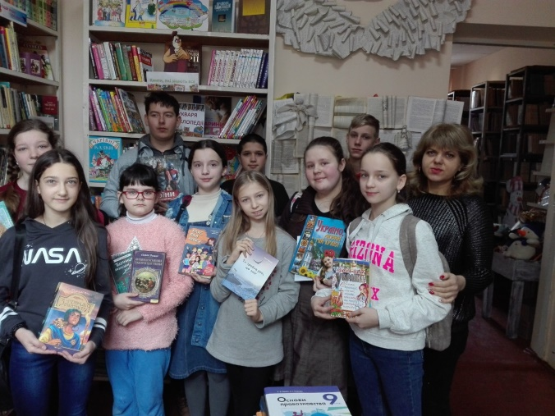підготовка масових заходів; популяризують та рекламують нові надходження; виписують прізвища боржників і розносять нагадування по класах; допомагають обробляти нові книги: проставляти штампи; організовують та проводять рейди – перевірки стану збереження підручників;

Добровільна участь у справах бібліотеки - важливий принцип організації читацького активу. Головна умова його створення - це знання бібліотекарем інтересів і захоплень читачів. Участь у роботі бібліотечного активу «Biblio Fan» робить вільний час учнів змістовнішим, наповнює його захоплюючим читанням, розширює кругозір, робить цікавим та корисним.

Ведеться активна робота бібліотекаря з батьками : залучення до акцій, проведення бесід, рекомендацій.

Чудовим місцем відпочинку та місцем проведення фотосесій є фотозона, яка знаходиться біля бібліотеки. Бібліотекар спільно з вихователем групи продовженого дня створюють креативне місце в школі. Таким чином, це приваблює нових читачів, створює позитивний настрій та атмосферу біля, та в бібліотеці. В свою чергу, позитивні відгуки від учнів, педагогів, батьків, налаштовують втілювати в реальність багато цікавих та творчих задумів.

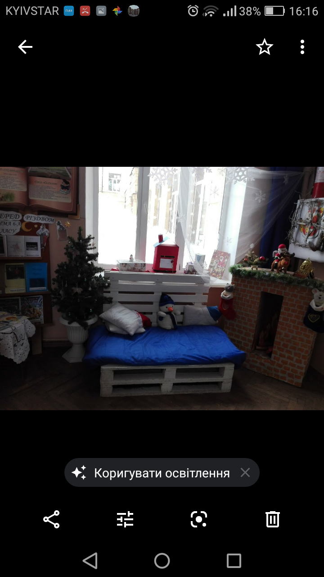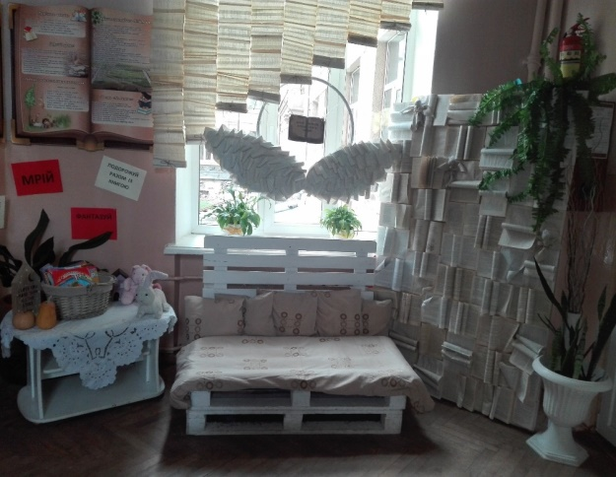

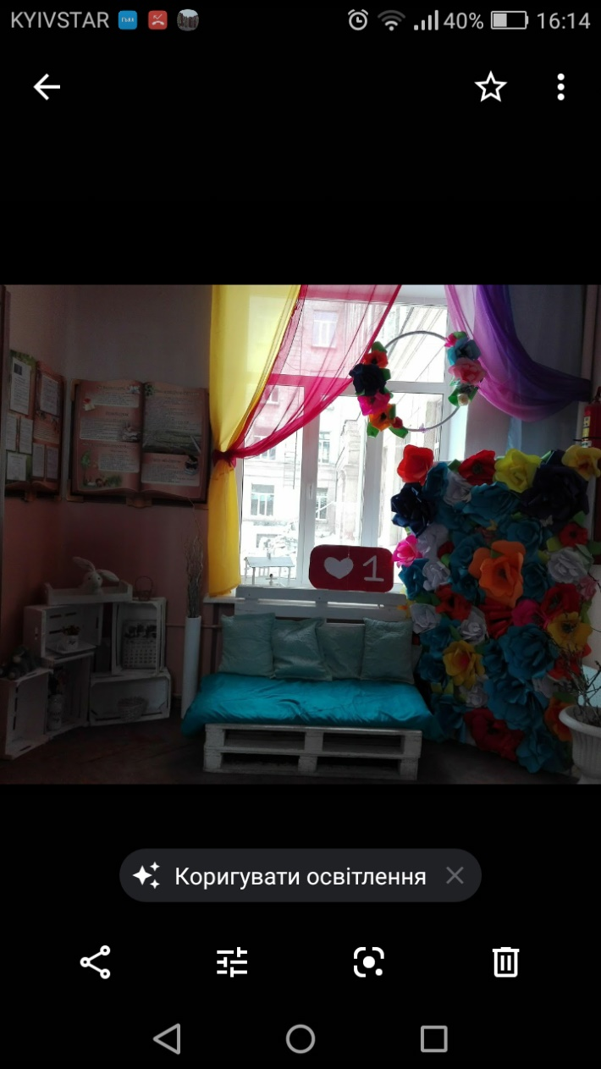

Бібліотекар започаткувала блог, щоб висвітлювати та ділитися новинами, що відбуваються в бібліотеці. На даний момент інформації мало, але сподіваюсь, що завдяки  використання інструментів і методів комунікації в Інтернеті, блог стане потрібний як для школяра так і для вчителя.

Адреса: <https://library-school13.blogspot.com/>

**III.Висновки**

Отже, участь у Всеукраїнському конкурсі «Шкільна бібліотека 2020» дозволить мені:

успішно пройти атестацію ;

підвищити мотивацію для впровадження ефективних форм роботи;

створити позитивний імідж шкільної бібліотеки ;

презентувати досвід на методичних заходах для шкільних бібліотекарів

міста;

представити свій досвід для широкого загалу.

**Література.**

1. Фасоля А. Читацька компетентність: що формуємо, що і як перевіряємо й оцінюємо / А. Фасоля // Дивослово. – 2017. – № 9. – С. 8-15.

2. Яценко Т. О. Формувати компетентнісного читача / Т. О. Яценко // Українська мова і літ. в школі  – 2008.  – № 6.  – С. 25 – 28

3.Про затвердження Закону України «Про освіту» : Постанова КМУ від 05.09.2017 № 2145-VIII [Електронний ресурс]. – Режим доступу : http://zakon2.rada.gov.ua/ laws/show/ 2145-19. – Назва з екрану.

4. Про схвалення Концепції реалізації державної «Нова українська школа» на період до 2029 року : Розпорядження КМУ від 14 груд. 2016 р. № 988-р [Електронний ресурс]. – Режим доступу: https://www.kmu.gov.ua/ua/npas/249613934 – Назва з екрану.

5. . Яценко Т. О. Бібліотечні уроки як форми розвитку читацької компетентності учнів / Таміла Яценко // Українська мова і література в школі. – 2007. – № 5. – 34-38